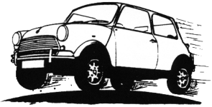 | www.mini-forum.de  Das nicht kommerzielle Forum für den klassischen Mini Baujahr 1959 – 2000  (über 6500 Teilnehmer)  Technik – Treffen – Menschen  Es grüßt Mr. Grease

